Контрольная работа №1

«Первичная статистическая обработка результатов тестирования»

1. **ТЕМЫ И ВОПРОСЫ ДЛЯ САМОСТОЯТЕЛЬНОЙ ПРОРАБОТКИ**
2. Случайные события и величины.
3. Вероятность и частость событий.
4. Генеральная совокупность и выработка объектов и вариант.
5. Описание случайных величин. Функция распределения вероятности и плотность вероятности. Их связь.
6. Средние величины. Параметры распределения величины и их смысл.
7. Оценка относительной изменчивости.
8. Нормирование отклонение. Шкала его оценок.
9. Ошибка репрезентативности. Статистическая достоверность. Доверительные вероятности и интервалы.
10. Планирование объёма выборки.
11. **ЗАДАНИЕ ДЛЯ КОНТРОЛЬНОЙ РАБОТЫ №1**
12. Оценить закон распределения результатов тестирования.
13. Построить графики распределения (гистограмма, полигон, кумулята).
14. Найти медиану и моду распределения.
15. Найти основные параметры; среднее значение и средне-квадратическое отклонение (СКО) избранного показателя.
16. Оценить изменчивость показателя.
17. Привести примеры вычисления нормированного отклонения, дать оценку результата этих вычислений.
18. Построить доверительный интервал для среднего значения (Ро=0,05).
19. Дать компактное описание результатов тестирования в терминах статистики. Обработке подвергаются результаты первой и одной попытки в тестовом упражнении.
20. **ПЕРВИЧНАЯ СТАТИСТИЧЕСКАЯ ОБРАБОТКА РЕЗУЛЬТАТОВ ТЕСТИРОВАНИЯ**
21. **Определение объёма выборки.**

Объём выборки, или количество испытуемых, определяется по последнему порядковому номеру таблицы 1. Форма записи в отчёте:

Объём выборки (см. таблицу 1).

n = (указать конкретное число)

**Таблица 1**

**Результаты определённого типа испытуемых (подробное описание контингента) в конкретном упражнении (наименование теста)**

|  |  |  |  |  |  |
| --- | --- | --- | --- | --- | --- |
| **№ пп** | **Ф.И.О.** | **Другие сведения (необ. кол-во граф)** | **Результат в упр-ии, ед.изм.** | | **Примечание** |
| **1 попытка** | **2 попытка** |
| 1 | 2 | 3 | 4 | 5 | 6 |

1. **Определение границ варьирования (изменения) результатов наблюдений.**

В графе 4 таблицы следует отметить и зафиксировать наибольшее и наименьшее значение результатов с указанием порядковых номеров испытуемых. Форма записи: границы варьирования результатов измерений (см. таблицу 1).

Xmin = (значение), (N испытуемого)

Xmax = (значение), (N испытуемого)

1. **Расчёт размаха вариации. Форма:**

A = Xmax – Xmin = (конкретные данные по п.2) = (результат с указанием единицы измерения).

**4. Выбор числа классов.** Число классов (т.е. промежутков равной протяжности, на которые разбивается размах вариации) следует выбирать с учётом объёма выборки n и точности измерения ∆X результата тестирования. Для определения зависимости m от n следует использовать рекомендации, приводимые в литературе (с соответствующей ссылкой). После этого сравнить выбранное число с оценкой максимального числа классов, исходящей из погрешности измерения.

Окончательный выбор определяется наименьшим из этих чисел. Форма записи в отчёте:

в соответствии с рекомендациями (привести наименование источника, формулу, номер таблицы или страницы), при объёме выборки n = следует выбирать число классов Mn = (указать рекомендуемые пределы). Исходя из того, что погрешность измерения (наименование избранной Вами величины) равна ∆X = (указать конкретное значение, которое Вы определили на этапе выбора средств и методов измерения), число классов ограничено значением

Mmax < $\frac{A}{3∆X}$ +1=(расчёт)=(результат)

Окончательно выбрано

М = (привести число меньшее Mn и Mmax)

**5. Расчёт ширины классового интервала производится так,** чтобы наименьшее значение (Xmin) и наибольшее (Xmax) попали примерно в середины первого и последнего (М-го) классов:

J= $\frac{A}{m-1}$ = (расчёт) (округлённый результат)

Расчёт величины J не следует вести с большей точностью, чем производились сами измерения. Более того, следует стремиться к «целым» значениям. Округление можно считать удачным, если выполняется условие

∆I < J/4, где ∆I – расхождение между точными и округленными значением.

**6. Расчёт фактического размаха вариации,** охваченный выбранной системой классов.

Т.к. при расчёте величины J размах А был разделён не на m, а на m-1 частей, система m классов охватит более широкий интервал, чем A. Расчёт проводят по форме:

Фактический размах вариации, охваченной системой классов:

Аф = Jm (расчёт) = (результат)

**7. Расчёт «запаса» по размаху вариации:**

∆А=Аф-Ф= (расчёт) = (результат)

**8. Определение границ системы классов.** «Запас» ∆А, рассчитанный выше, чем следует разложить на две примерно равные части, с тем, чтобы нижняя граница системы классов (т.е. нижняя граница 1-го класса) была ниже Xmin, а верхняя граница (т.е. верхняя граница последнего m-го класса) – Xmax.

Форма записи в отчёте:

Нижняя граница первого класса

Xнi = Xmin - $\frac{∆А}{2}$ ≈ (расчёт) = (результат)

Верхняя граница последнего класса

Xbm = Xmin - $\frac{∆А}{2}$ ≈ (расчёт) = (результат)

(Знак приближения в этих формулах и означает не точное деление А на 2, а примерно равное распределение «запаса» между началом системы классов и её концом с учётом точности измерения. Допустимое отклонение этих частей от точного результата не должно превышать ±J/4).

**9. Заготовка бланка рабочей таблицы.**

Результаты дальнейшей работы фиксируются в таблице 2, форма которой приводится ниже.

**Таблица 2**

**Распределение контингента испытуемых по результатам теста**

|  |  |  |  |  |  |  |  |
| --- | --- | --- | --- | --- | --- | --- | --- |
| **№ кл i** | **Границы классов Xнi – Xbi, ед. изм.** | **Класс варианты Xi** | **Шифр классовых** | **Класс частоты fi** | **Накопленная кл. частота Qi** | **Частость Yi** | **Накопленная частость**  **qi** |
| 1 | 2 | 3 | 4 | 5 | 6 | 7 | 8 |
| 1  2  .  .  .  m |  |  |  |  |  |  |  |
| проверка |  |  |  |  |  |  |  |

При оформлении заголовка таблицы вместо общих выражений следует привести наименования конкретного контингента испытуемых и избранного Вами теста. В графах 2,3 не забудьте указать единицы измерения изучаемого Вами показателя. Графы 1,4,5,6 единиц измерения не имеют, а данные в графах 7,8 выражаются обычно в процентах.

Число информативных строк таблицы равно числу классов, выбранному Вами; ниже одна вспомогательная строка служит для фиксации результатов проверок в ходе работы.

Графу 1 (номера классов от 1 до конкретного m) следует заполнить сразу после размещения бланка таблицы в отчёте.

**10. Определение границ классов.** При выполнении этой работы следует руководствоваться двумя правилами:

1) Xbi = Xнi + J

2) Xнi + 1 = Xbi (т.е. нижняя граница очередного класса совпадает с верхней границей предыдущего класса).

В отчёте следует привести лишь формулу для расчёта границ классов, результаты расчётов внести в графу 2 таблицы 2. После определения границ обратите внимание на значение верхней границы последнего класса – оно должно точно совпадать со значением, рассчитанным в п.8. Факт такого совпадения зафиксируйте в строке «проверка» под графой 2.

Если совпадений нет, проверьте правильность расчёта границ классов и выполните п.8.

**11. Определение классовых вариант.**

Середина каждого класса называется классовой вариантой (Xi). В дальнейшем этим значением можно приближённо заменить значения всех вариант, попадающих в данный класс.

Расчёт классовых вариант ведётся по формуле:

Xi = $\frac{Xнi+Xbi}{2}$

На практике можно воспользоваться тем, что Xi отстоит от границ i–го класса на величину J/2, а расстояние между смежными классовыми вариантами равно J, т.е.

Xi + 1 = Xi + J

Результаты расчётов внесите в графу 3 таблицы 2. Сравните значения классовых вариант 1-но и m-го класса со значениями Xmin и Xmax, соответственно. Разности [X –Xmin] и [Xm – Xmax] не должны существенно превышать измерения изучаемого показателя. Результат анализа разностей внести в стро «проверка» под графой 3. Если окажется, что Xmin и Xmax существенно не совпадают с соответствующими классовыми вариантами, то это означает, что запас ∆А был распределён между началом и концом системы классов не рационально или что величина J была рассчитана Вами неверно.

**12. Разнесение вариант по классам.**

Смысл данного шага контрольной работы заключается в том, что определяется количество вариант исходной таблицы 1 (первой попытки в тестировании), попадающих в каждый из выделенных классов.

Не следует выискивать в таблице 1 варианты, относящиеся к очередному классу – при таком способе пришлось бы все исходные данные просмотреть m раз.

Первичная таблица просматривается последовательно один раз, при этом:

а) фиксируется очередная строка (например, перемещением линейки или листа бумаги);

б) решается вопрос, к которому следует отнести результат (по границам классов);

г) в соответствующей строчке графы 4 таблицы 2 делается отметка в виде простого шифра (точки, чёрточки и т.д.);

д) работа повторяется, начиная с п. а до тех пор, пока не будет исчерпана таблица 1.

В качестве пометок рекомендуется использовать следующий шифр

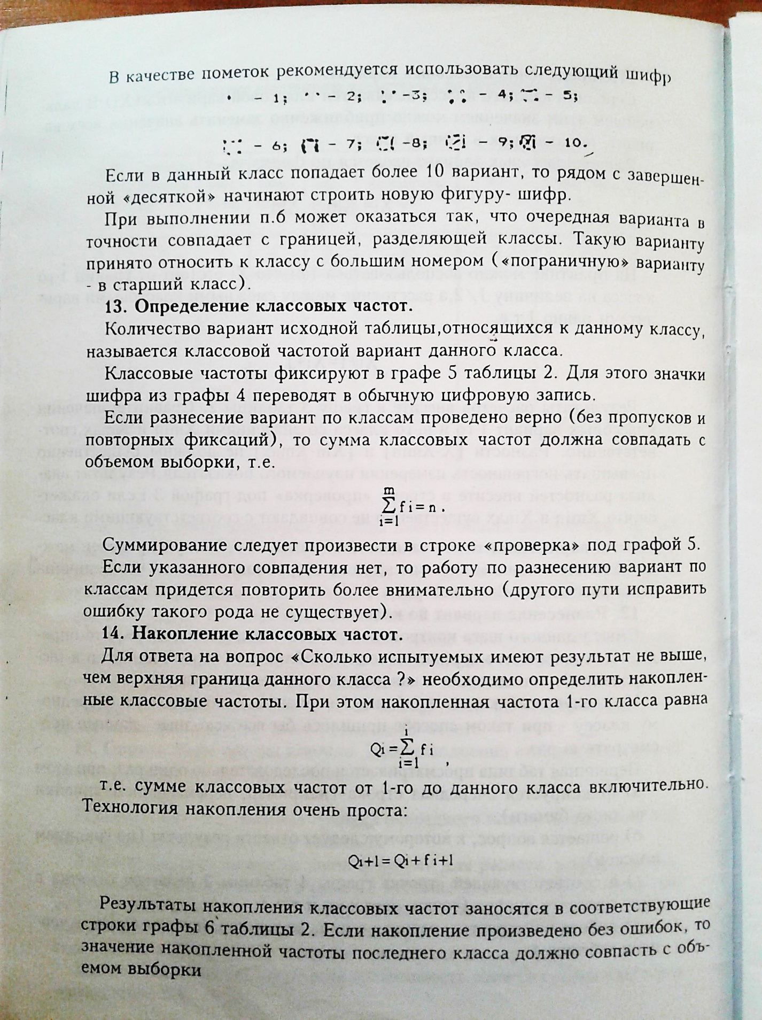

Если в данный класс попадает более 10 вариант, то рядом с завершенной «десяткой» начинают строить новую фигуру – шифр.

При выполнении п.6 может оказаться так, что очередная варианта в точности совпадает с границей, разделяющей классы. Такую варианту принято относить к классу с большим номером («пограничную» варианту – в старший класс).

**13. Определение классовых частот.**

Количество вариант исходной таблицы, относящихся к данному классу, называется классовой частотой вариант данного класса.

Классовые частоты фиксируют в графе 5 таблицы 2. Для этого значки шифра из графы 4 переводят в обычную цифровую запись.

Если разнесение вариант по классам проведено верно (без пропусков и повторных фиксаций), то сумма классовых частот должна совпадать с объёмом выборки т.е.

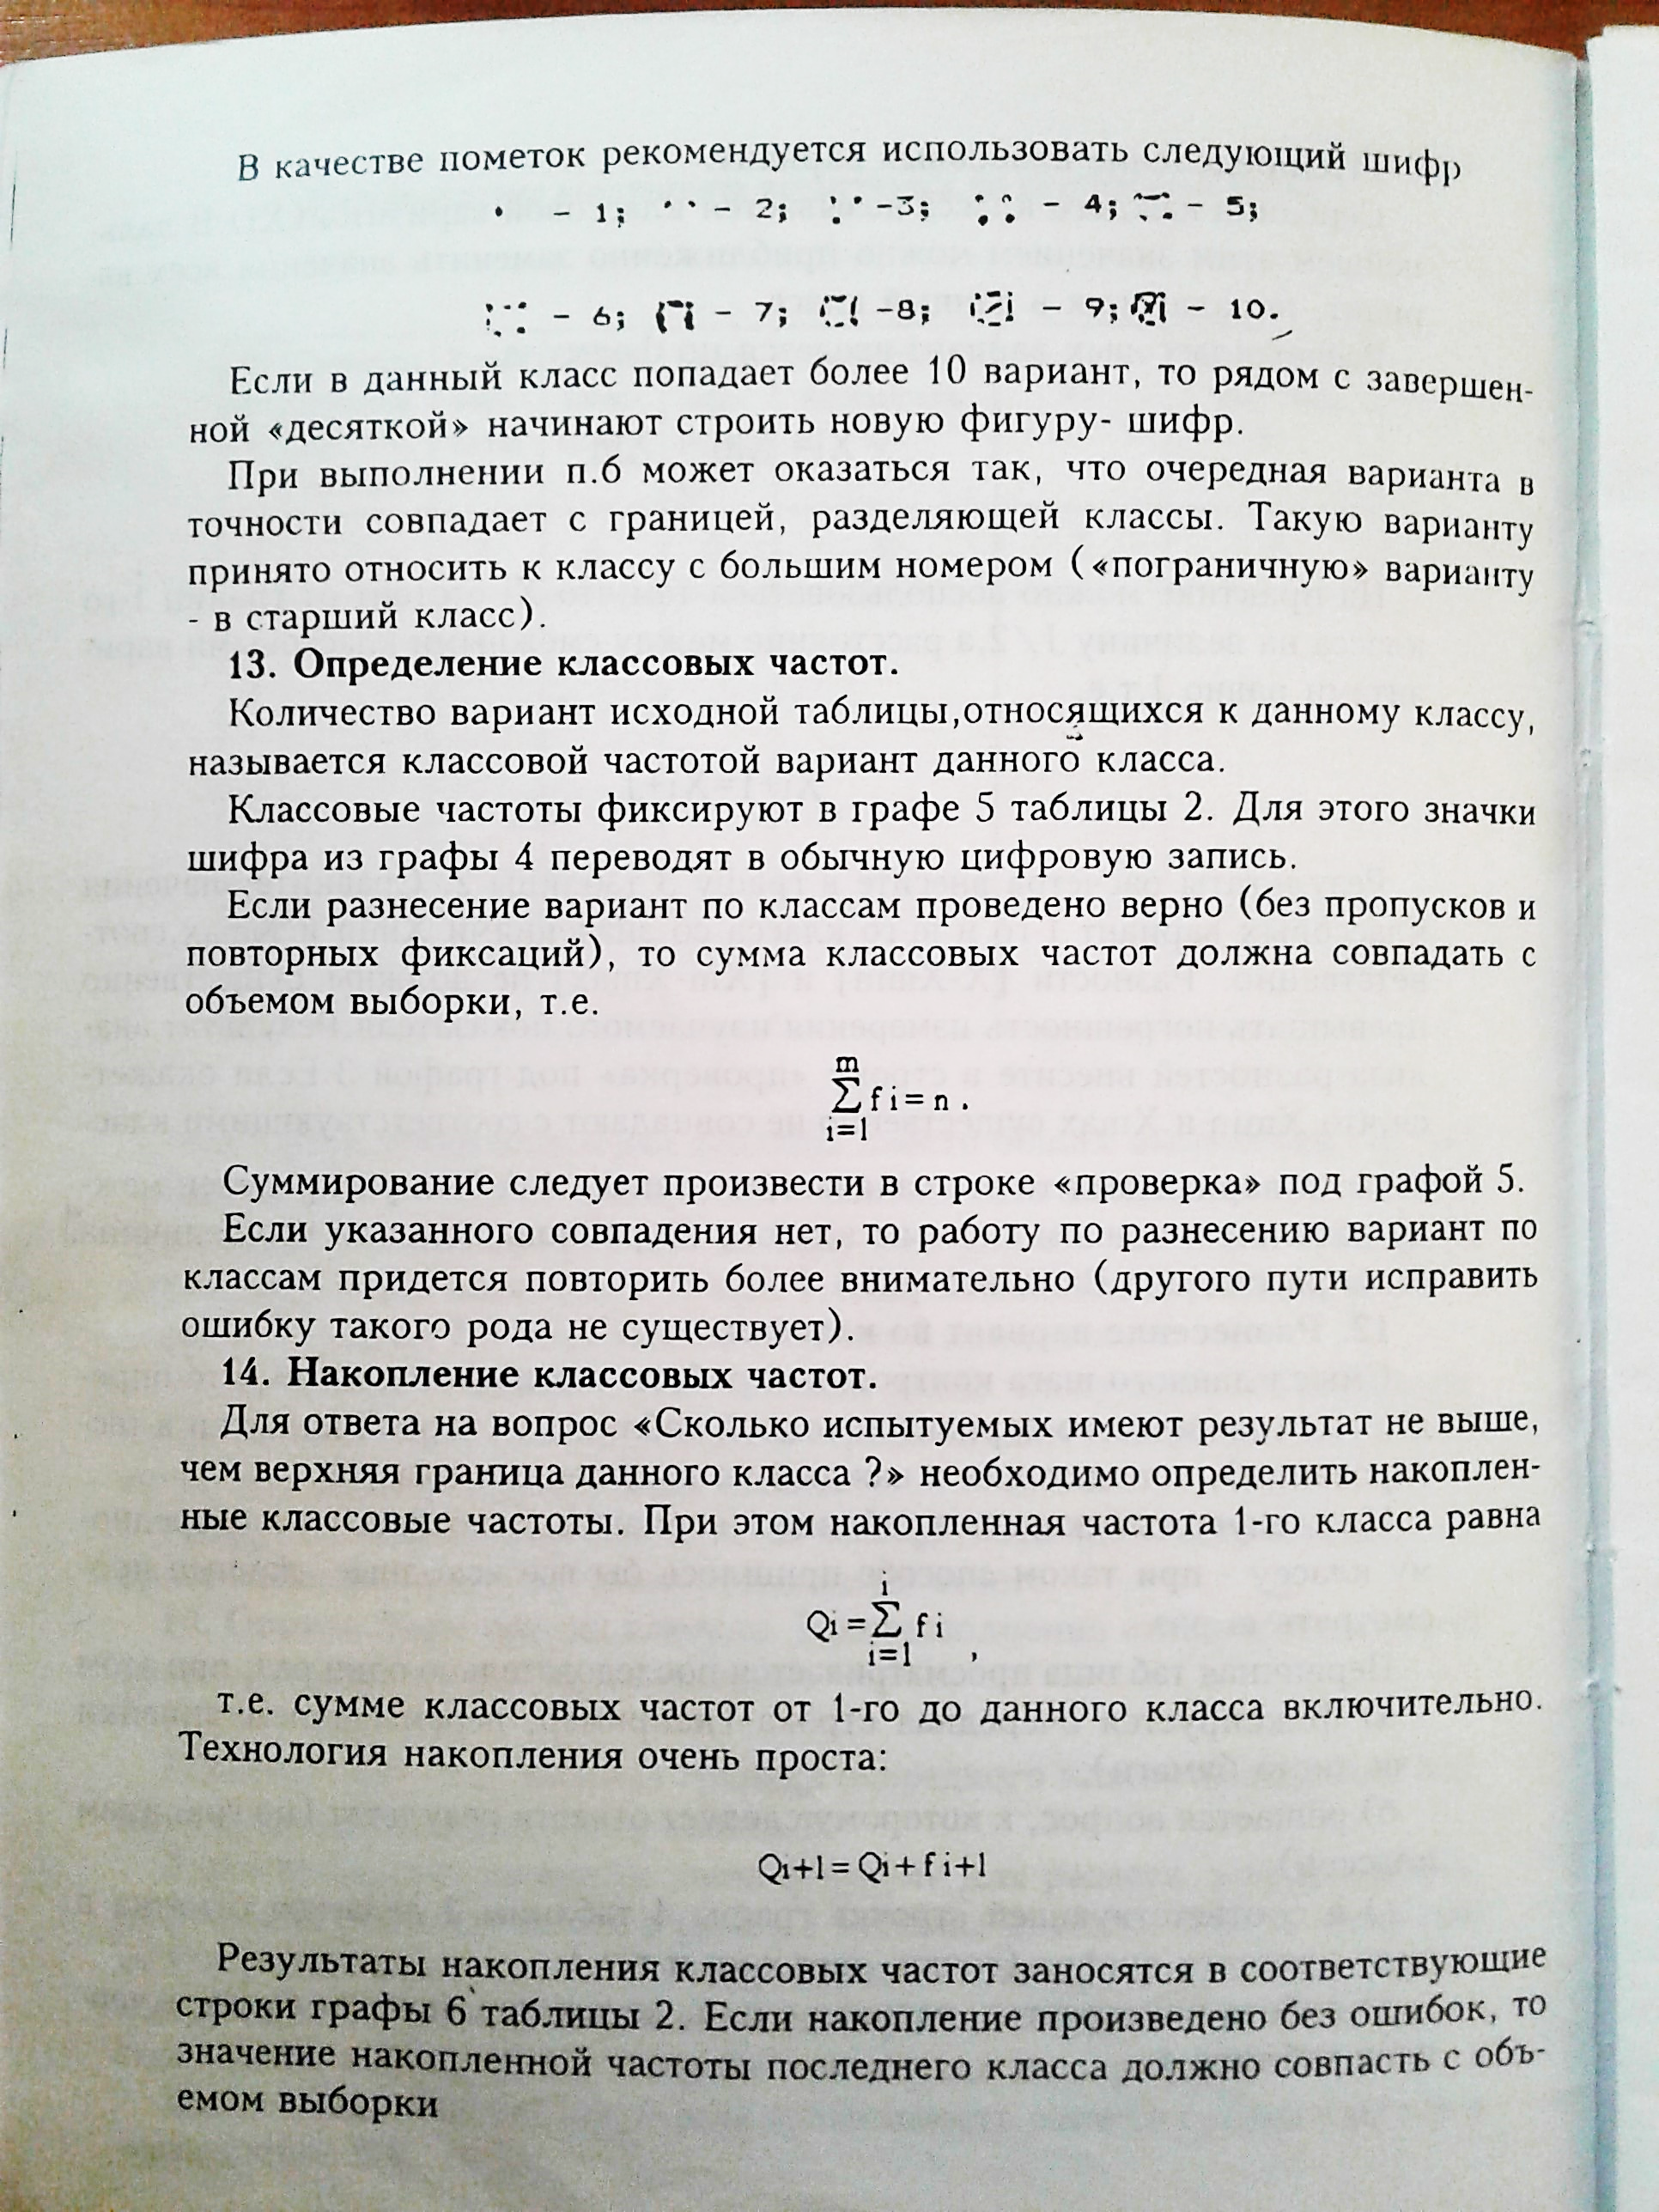

Суммирование следует произвести в строке «проверка» под графой 5.

Если указанного совпадения нет, то работу по разнесению вариант по классам придётся повторить более внимательно (другого пути исправить ошибку такого рода не существует).

**14. Накопление классовых частот.**

Для ответа на вопрос «Сколько испытуемых имеют результат не выше, чем верхняя граница данного класса?» необходимо определить накопленные классовые частоты. При этом накопленная частота 1-го класса равно



т.е. сумме классовых частот от 1-го до данного класса включительно. Технология накопления очень проста:

+ 1 = $Q_{1}$ + fi + 1 .

Результаты накопления классовых частот заносятся в соответствующие строки графы 6 таблицы 2. Если накопление произведено без ошибок, то значение накопленной частоты последнего класса должно совпадать с объектом выборки

Qm = n.

Факт совпадения отметьте в строке «проверка» под графой 6. Если проверка «не сошлась» - проверьте правильность накопления частот.

**15. Определение частостей (относительных частот) и накопленных частостей.**

Относительная частота (частость) является статистической оценкой вероятности и рассчитывается по формуле

$φ_{i}$ = $\frac{fi}{n}$,

или

$φ_{i}$% = $\frac{fi}{n}$*100% .

Результат расчёта поместите в графу 7 таблицы 2. Проверочным соотношением является равенство

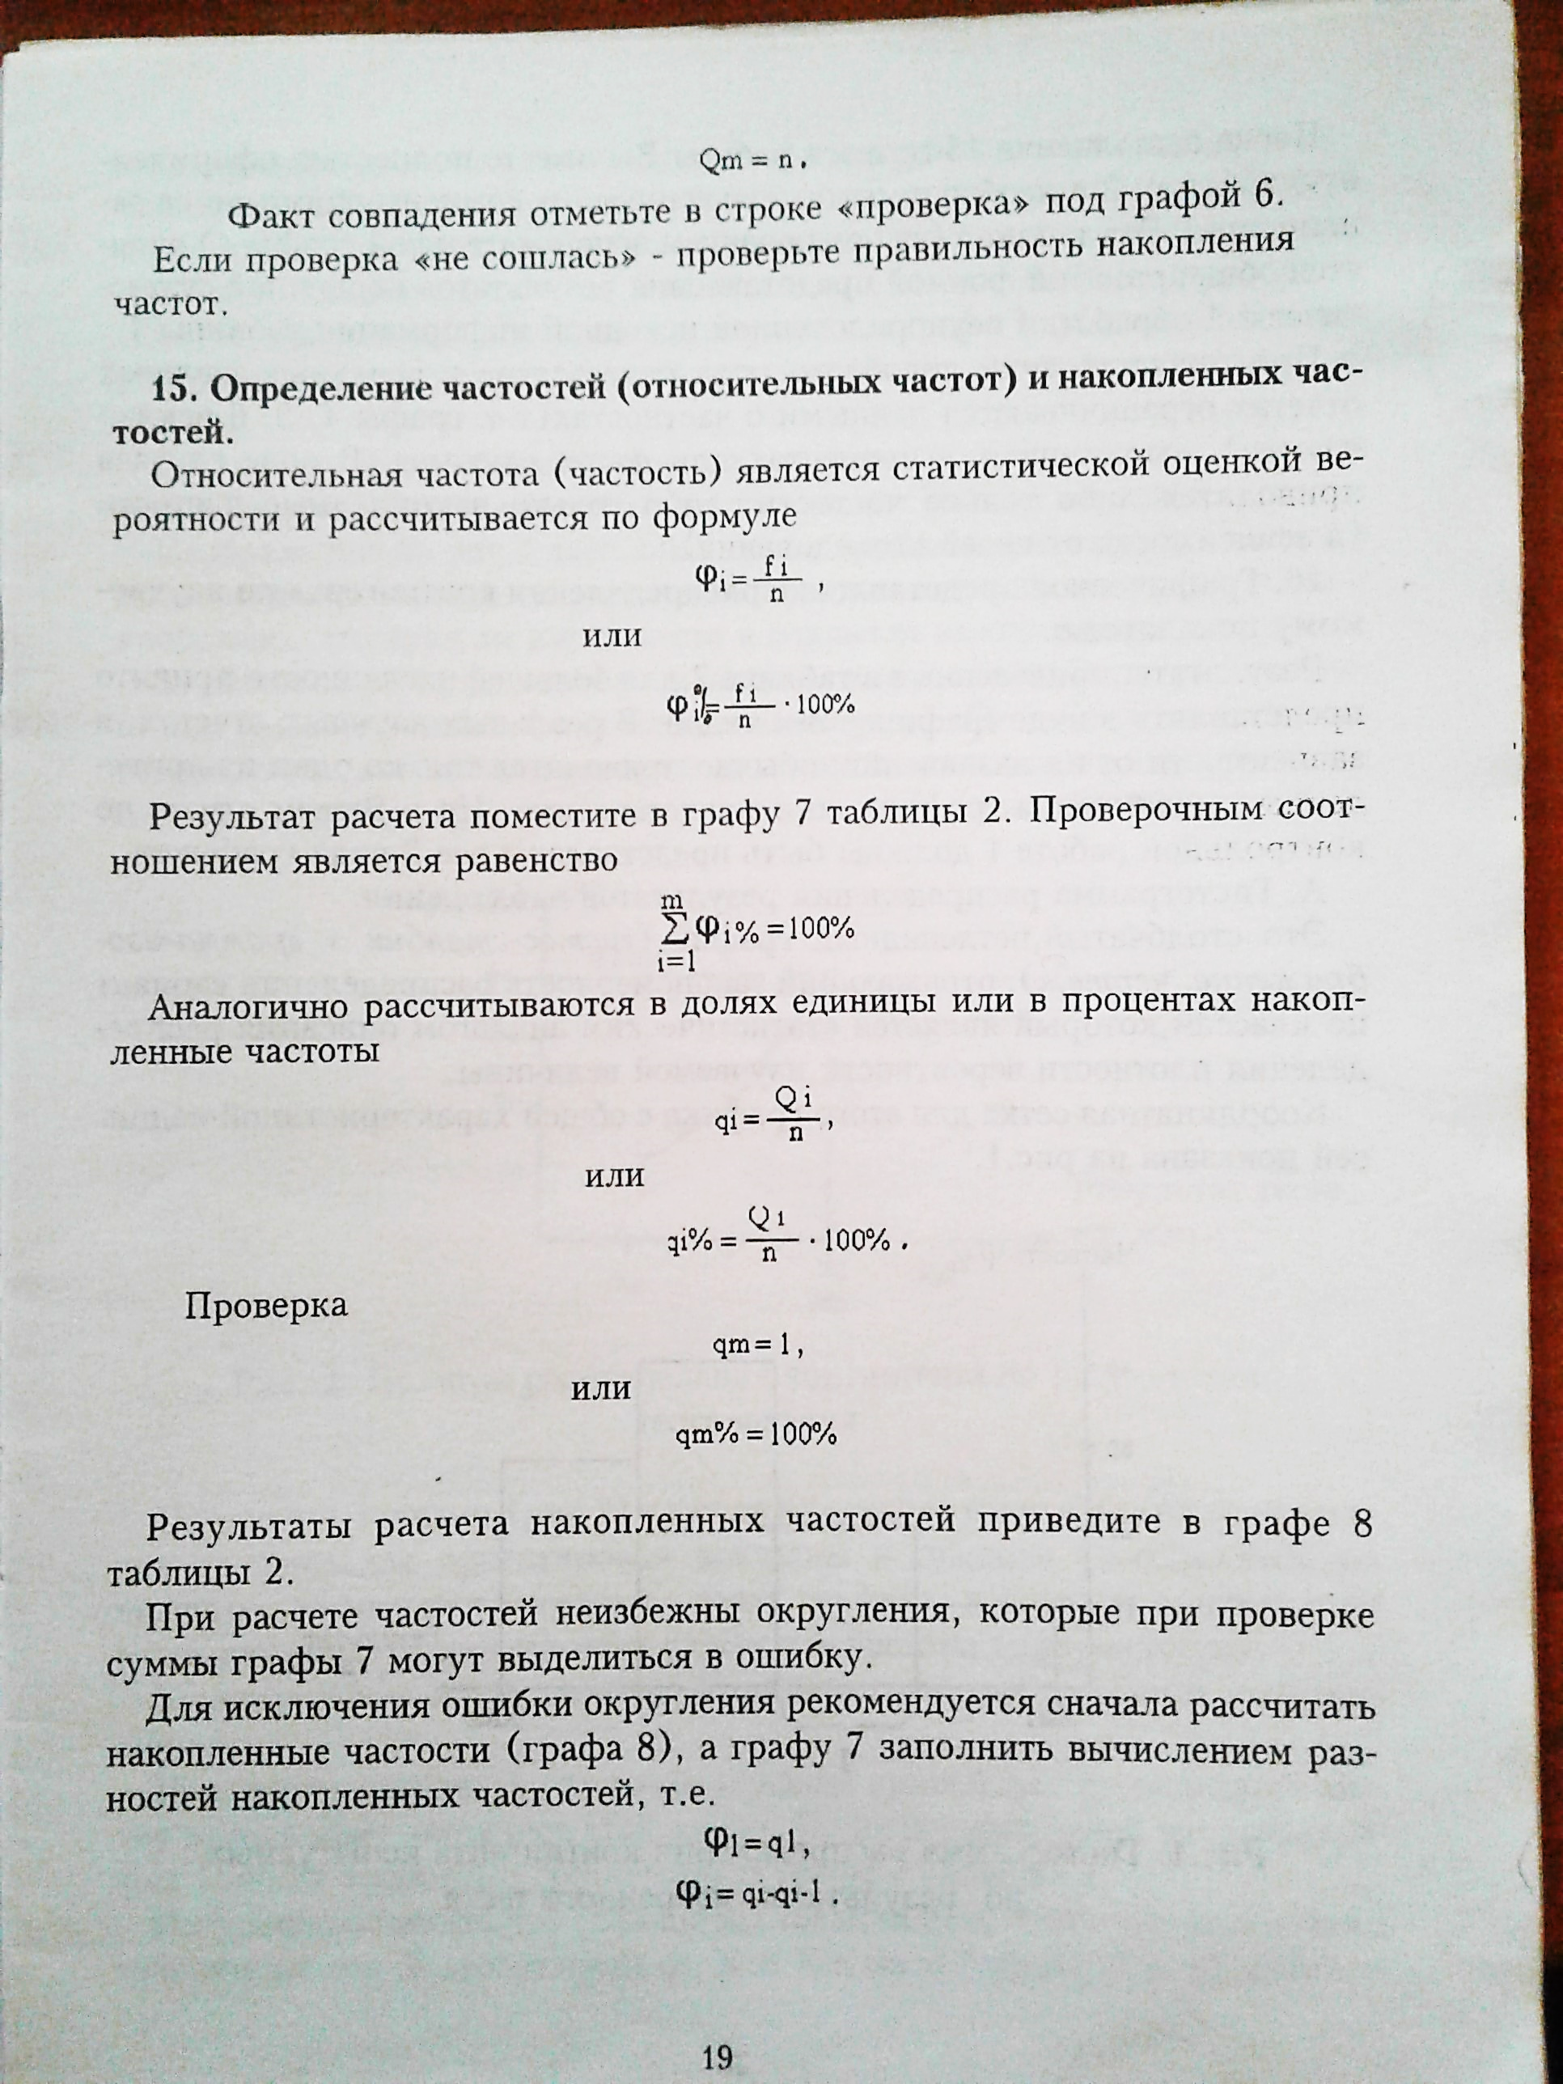

Аналогично рассчитываются в долях единицы или в процентах накопленные частоты

qi = $\frac{Q_{i}}{n}$,

или

qi % = $\frac{Q_{i}}{n}$*100% .

Проверка

qm = 1,

или

qm% = 100%.

Результаты расчёта накопленных частостей приведите в графе 8 таблицы 2.

При расчёте частостей неизбежны округления, которые при проверке суммы графы 7 могут выделиться в ошибку.

Для исключения ошибки округления рекомендуется сначала рассчитать накопленные частости (графа 8), а графу 7 заполнить вычислением разностей накопленных частостей, т.е.

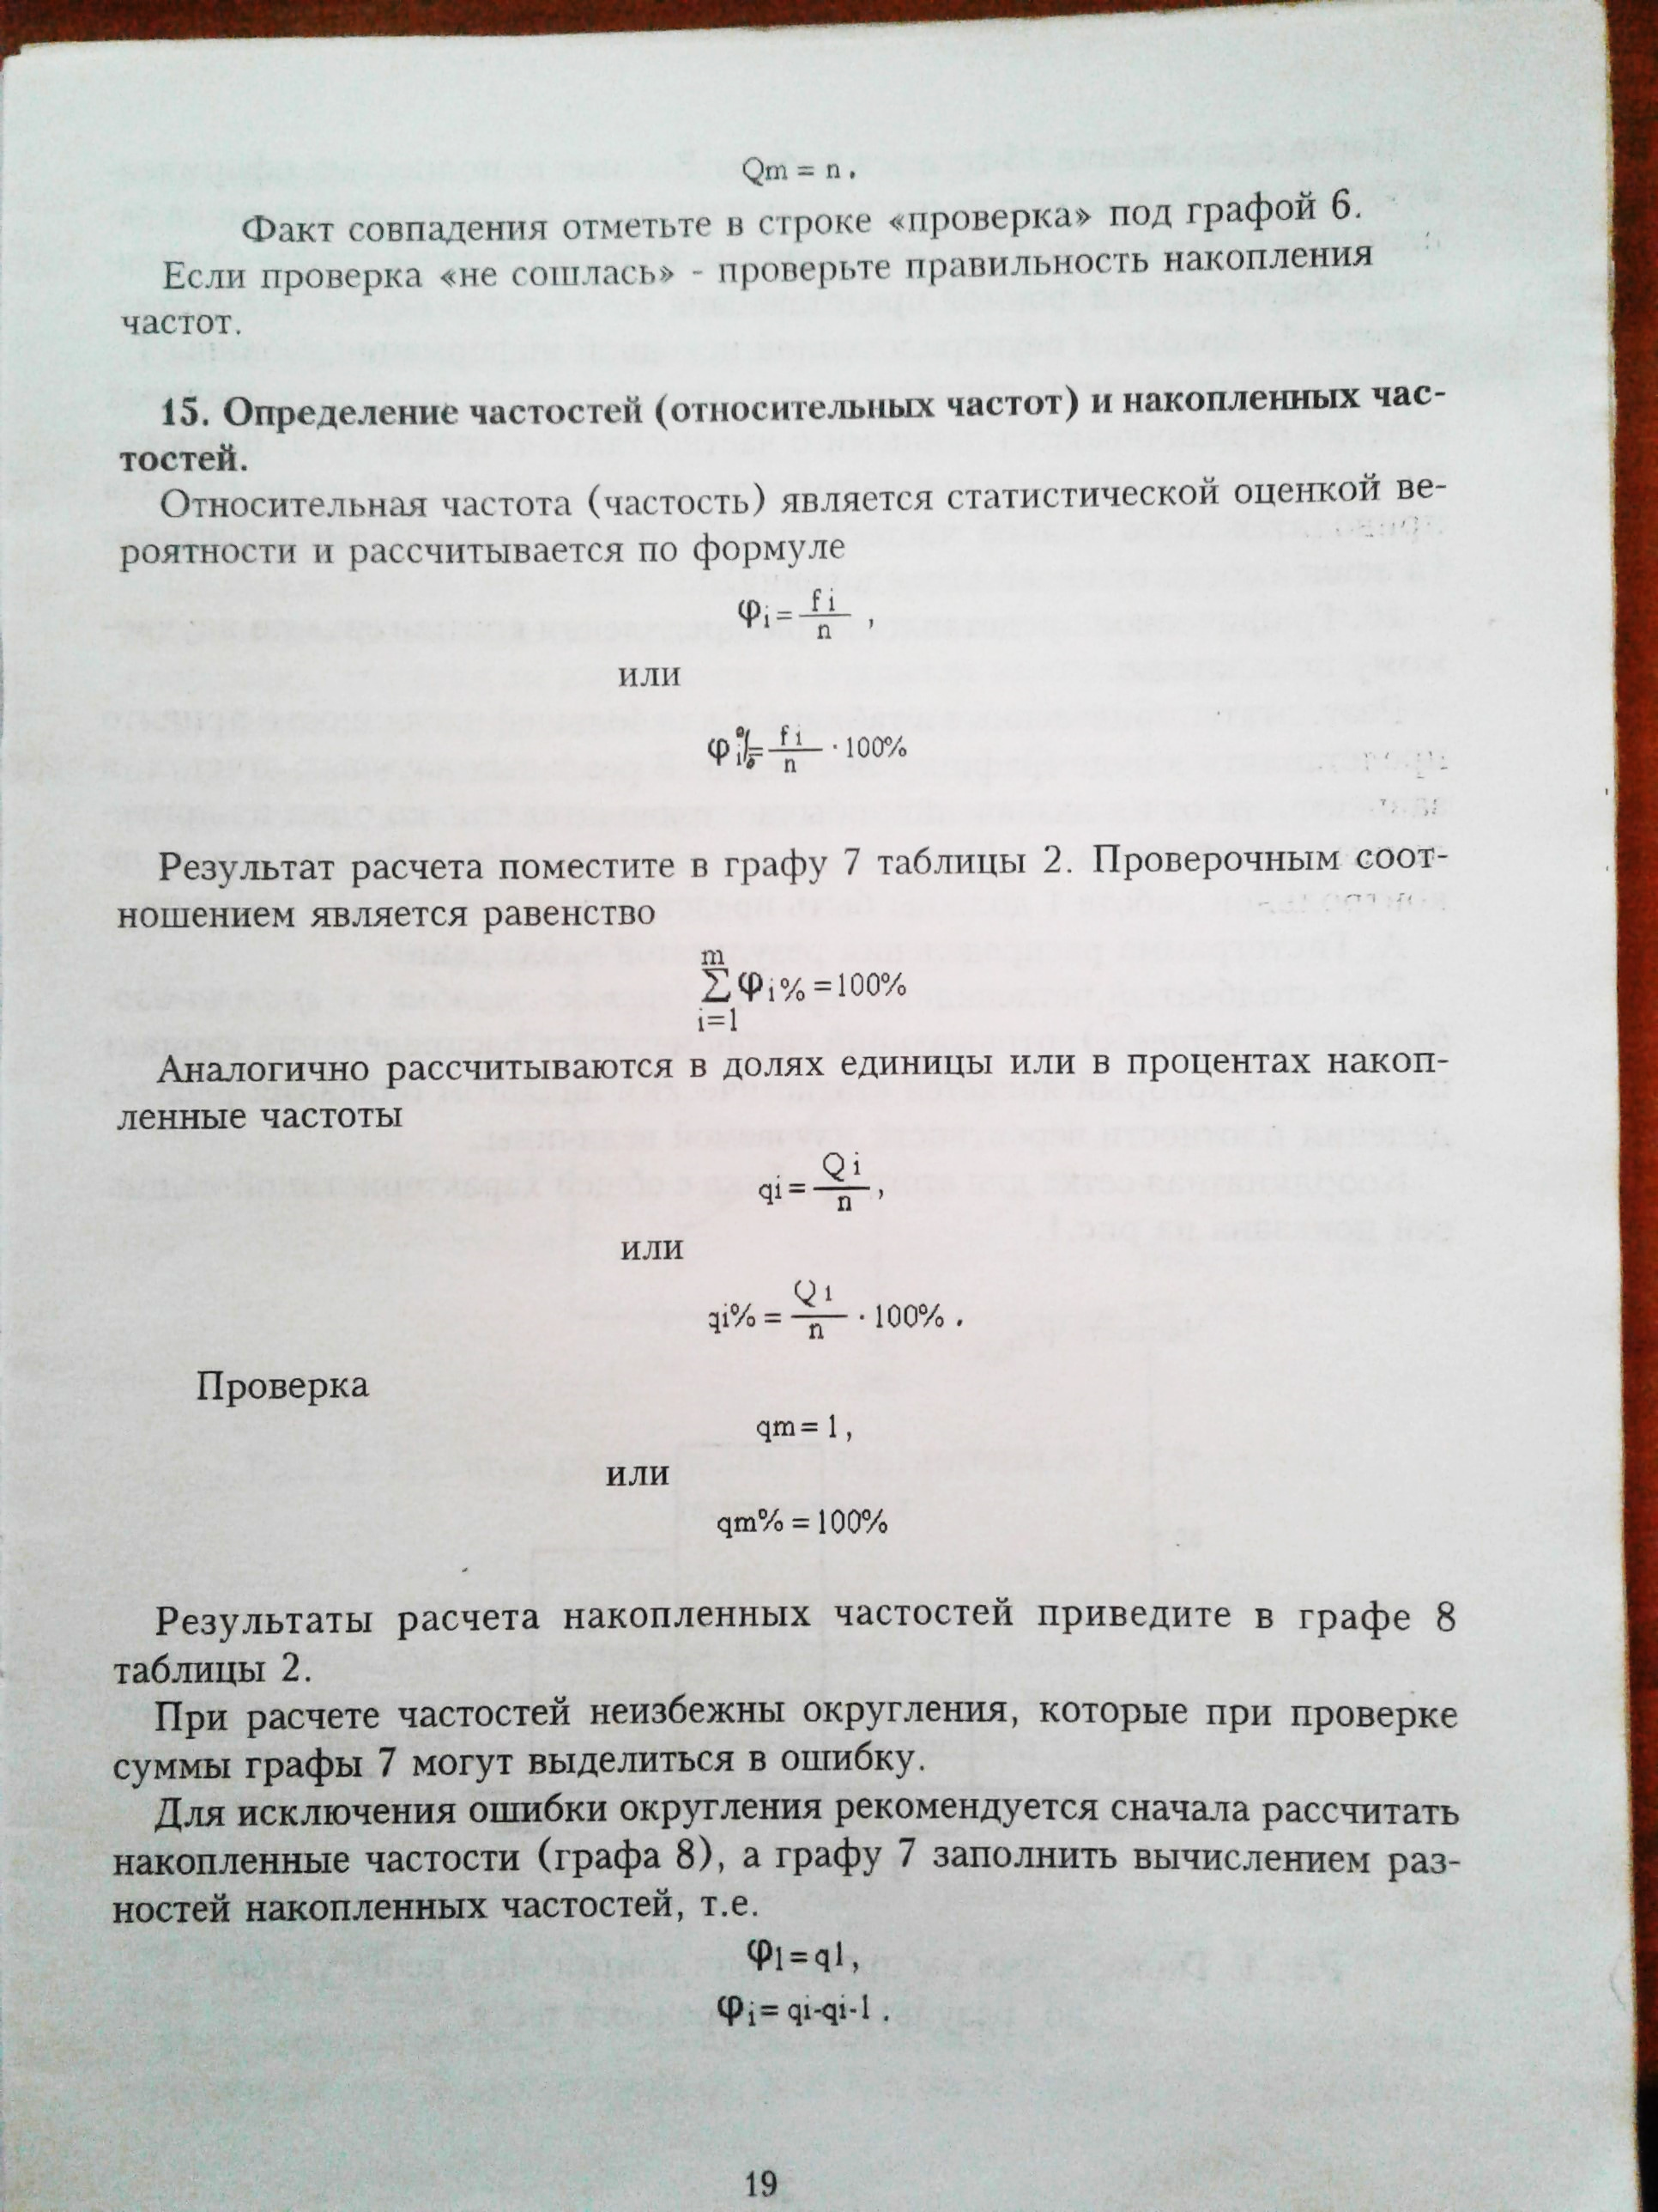

После выполнения 15-го шага работы Вы имеете полностью оформленную таблицу 2 с необходимыми пояснениями и комментариями по её заполнению. Эта таблица (за исключением вспомогательной графы 4) является общепринятой формой представления результатов первичной статистической обработки неупорядоченной исходной информации таблицы 1.

При представлении подобного рода результатов в реальных научных отчётах ограничиваются данными о частностях (т.е. графы 4, 5, 6 исключаются, выраженных в процентах или долях единицы. В ряде случаев приводятся либо только частости, либо только накопленные частости (в зависимости от целей исследования).

**16. Графическое представление распределения контингента по изучаемому показателю.**

Результаты, приведённые в таблице 2, для большей наглядности принято представлять в виде графиков 3-х видов. В реальных научных отчётах, в зависимости от их назначения, обычно приводятся только один из приведённых ниже видов графического представления. Но в Вашем отчёте по контрольной работе №1 должны быть представлены все 3 вида графиков.

А. Гистограмма распределения результатов наблюдения.

Это столбчатый, петлевидный график *(гистос-столбик + грамма-изображение, чертёж)*, отражающий закономерность распределения вариант по классам, который является статистическим аналогом описания распределения плотности вероятности изучаемой величины.

Координатная сетка для этого графика с общей характеристикой надписей показана на рис. 1.

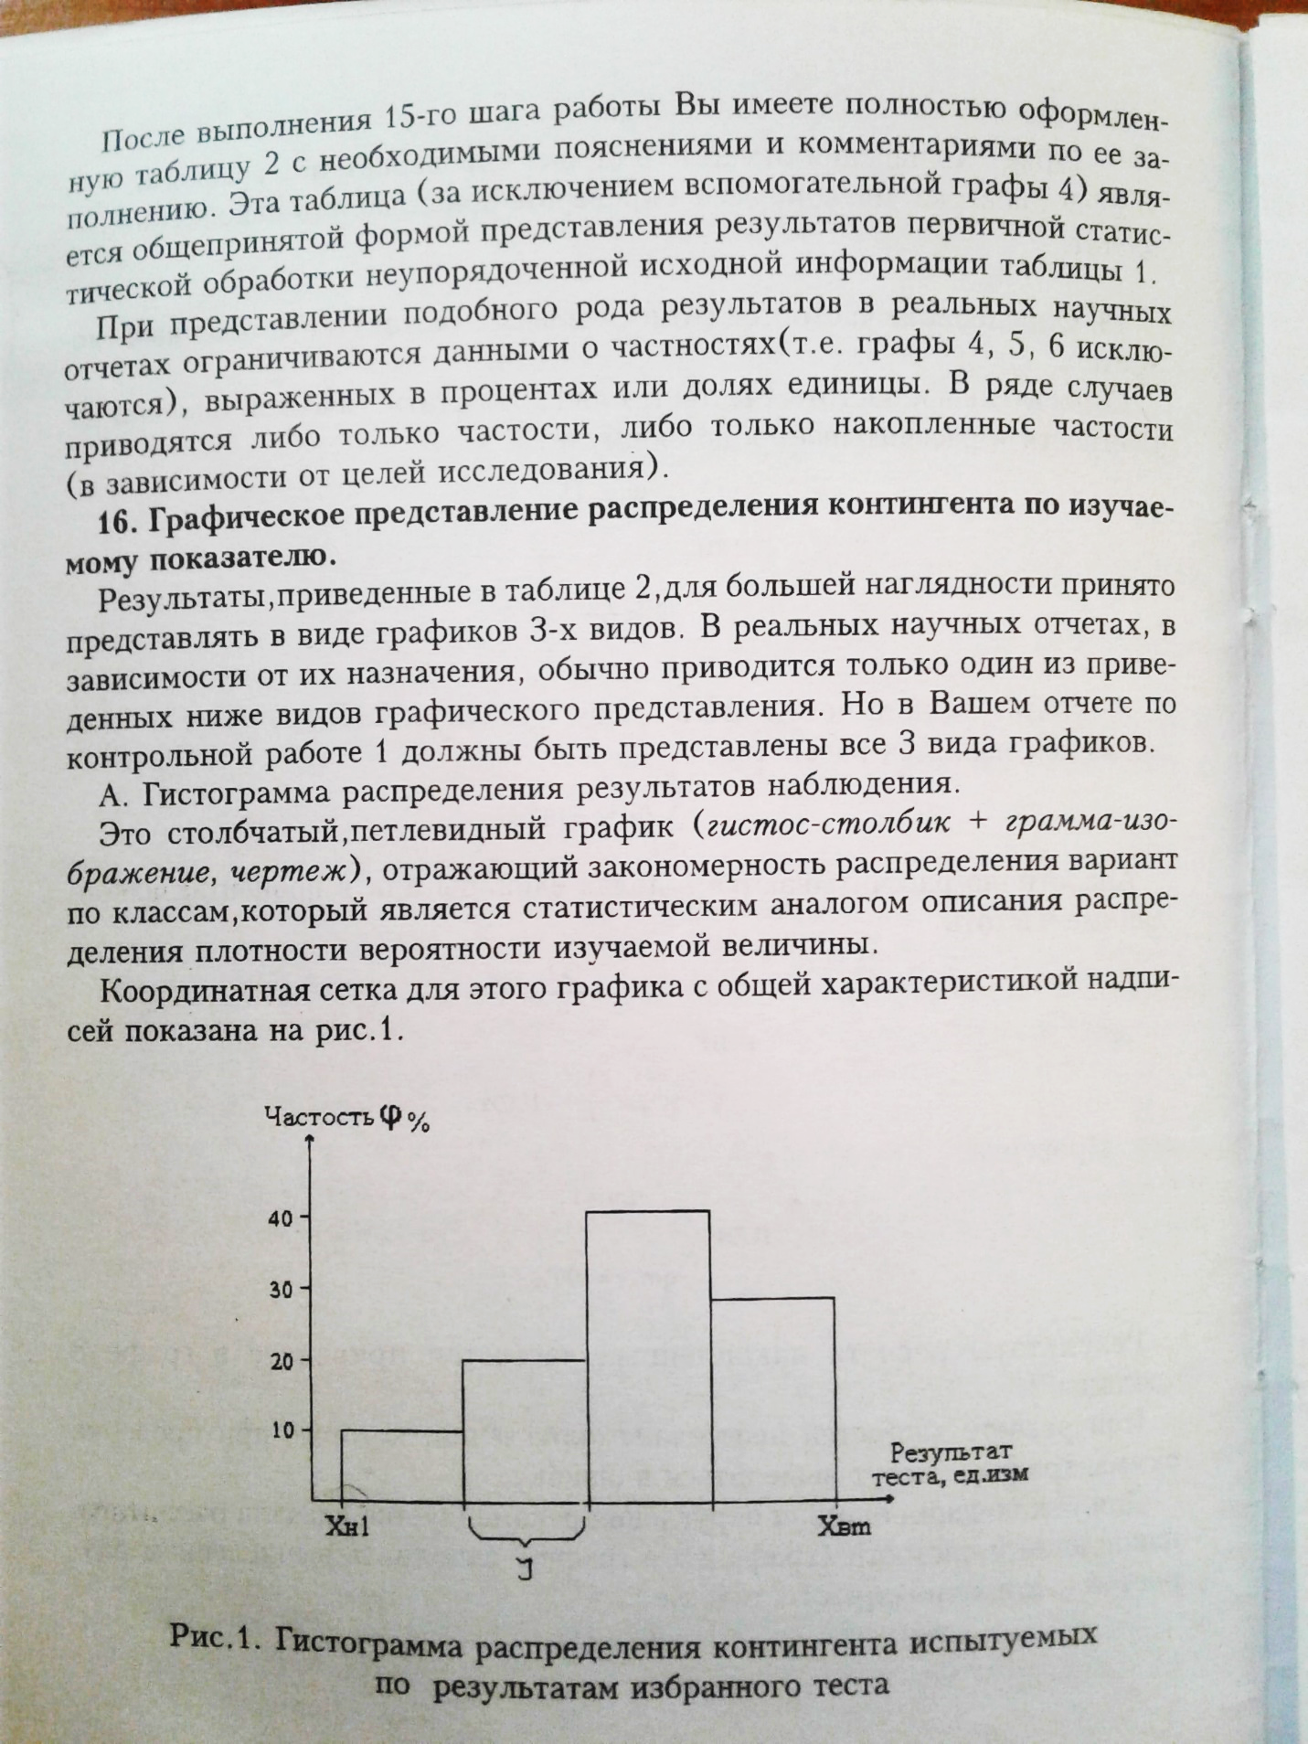

Опорными точками на оси абсцисс при построении этого графика служат границы классов. График состоит из прямоугольников (столбиков), основаниями которых служат классовые интервалы, а высотами – соответствующие классовые частоты или частости (последнее более предпочтительно). Данные построения содержатся в графе 7 таблицы 2. Площади прямоугольников пропорциональны частостям соответствующих классов.

При оформлении подписи к рисунку и надписи на оси абсцисс замените общие формулировки конкретными терминами Вашего варианта задания.

Изображение на рис. 1 даёт лишь грубо приближённое представление о плотности вероятности, т.к. ординаты от класса к классу изменяются скачкообразно, что вряд ли имеет место в реальном законе распределения.

Б. Полигон распределения результатов тестирования.

Этот график имеет вид многоугольника *(поли-много + гониа-угол)*. Он несёт т же информацию, что и гистограмма распределения, но не имеет скачкообразного изменения ординат. Идея построения такого графика показана на рис. 2.

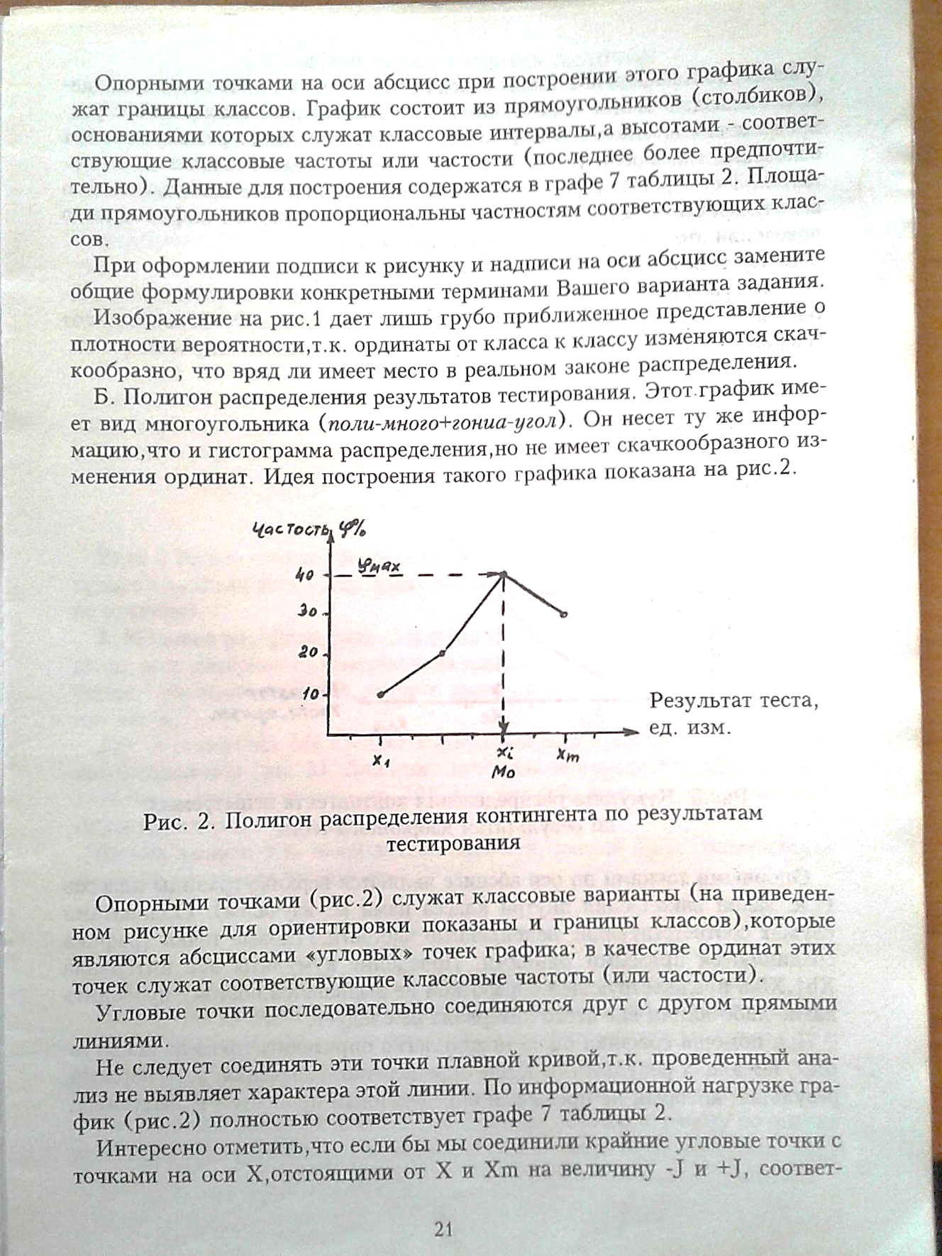

Опорными точками (рис.2) служат классовые варианты (на приведённом рисунке для ориентировки показаны и границы классов), которые являются абсциссами «угловых» точек графика; в качестве ординат этих точек служат соответствующие классовые частоты (или частости).

Угловые точки последовательно соединяют друг с другом прямыми линиями.

Не следует соединять эти точки плавной кривой, т.к. проведённый анализ не выявляет характера этой линии. По информационной нагрузке график (рис.2) полностью соответствует графе 7 таблицы 2.

Интересно отметить, что если бы мы соединили крайние угловые точки с точками на оси Х, отстоящими от Х и Xm на величину –J и +J, соответственно, то площадь под таким «расширенным» полигоном точно совпадает с площадью гистограммы (рис.1), что подтверждает аналогично с распределением плотности вероятности. Однако для такого расширения нет оснований, т.к. в областях X<X и X>Xm в таблице 1 данных не содержится. Т.е. и рис.1 и рис.2 дают только приближённое представление о вероятных свойствах изучаемой величины, но не содержат информации о поведении этой плотности вне интервала Xmin, Xmax.

В. Кумулята распределения результатов тестирования.

Этот график отражает закономерности накопления частот (или частостей) изучаемого показателя (кумулировать – накапливать). Строится этот график по данным графы 8 таблицы 2. Его вид показан на рис.3.

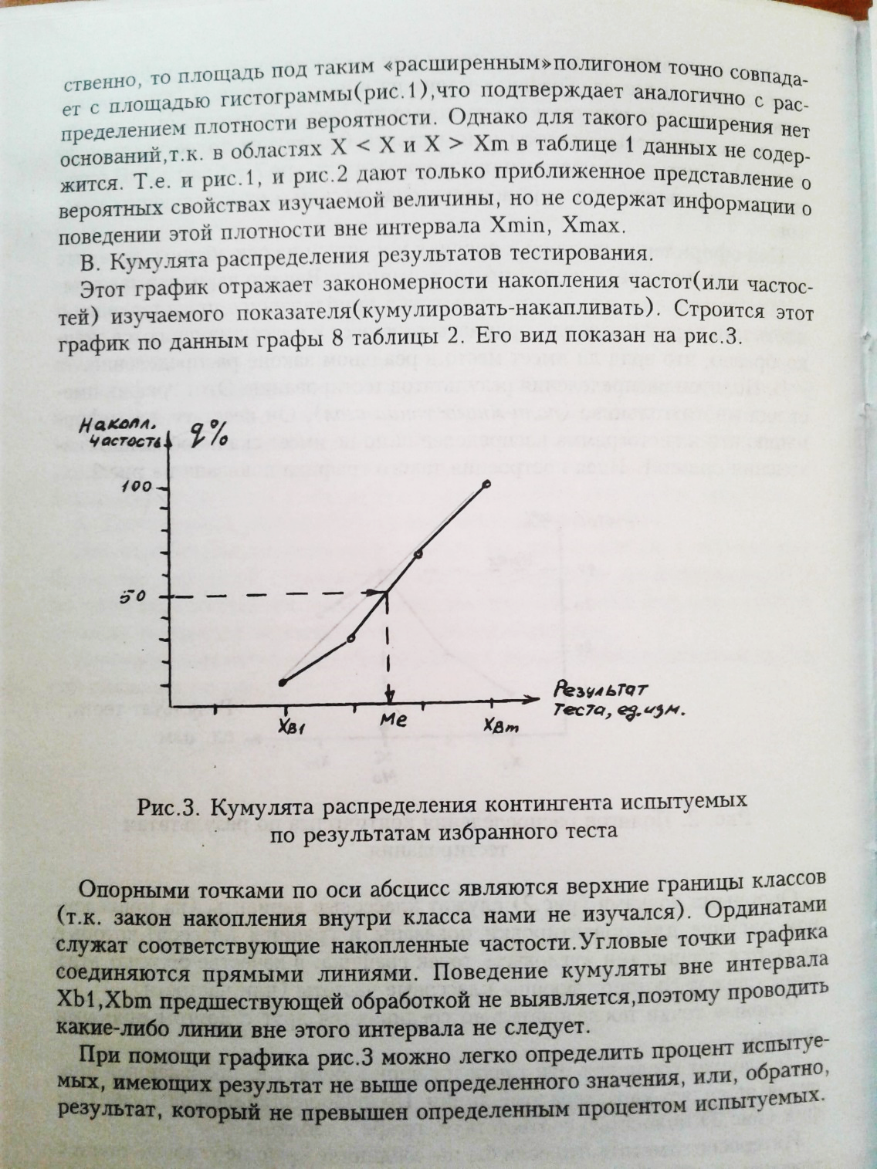

Опорными точками по оси абсцисс являются верхние границы классов (т.к. закон накопления внтри класса нами не изучался). Ординатами служат соответствующие накопленные частости. Угловые точки графика соединяются прямыми линиями. Поведение кумуляты вне интервала Xb1, Xbm предшествующей обработкой не выявляется, поэтому проводить какие-либо линии вне этого интервала не следует.

При помощи графика рис.3 легко определить процент испытуемых, имеющих результат не выше определённого значения, или, обратно, результат, который не превышает определёнными процентам испытуемых.

1. **ОПРЕДЕЛЕНИЕ СРЕДНИХ ВЕЛИЧИН**

**1. Мода распределения.** Модой (Мо) распределения случайной величины называется её наиболее вероятное значение. Эта характеристика является внешней, не отражающей самого закона распределения (т.е. непараметрической). Применительно к результатам выборочного наблюдения под модой понимется наиболее часто встречающаяся варианта.

аиболее просто моду можно определить анализируя либо ряд классовых частот (частостей) в графх 5 или 7, либо по рис.1 или рис.2. В результате такого анализа выявляется классовая варианта с наибольшей частотой. На рис.2 результат подобного анализа показан пунктирной линией со стрелкой.

В отчёте необходимо изложить соображения по определению моды распределения Ваших результатов и привести конкретное значение, т.к. классовая варианта класса (привести номер) встречается наиболее часто (привести значение частости или частоты), то

Мо = (значение, ед.изм.).

Если в Вашем случае распределение окажется многомодальным, не забудьте в выводах дать этому факту объяснение (разумеется, в форме преположения).

**2. Медиана распределения.** Медиана (Ме) – значение величины, которое делит весь интервал её измерений на две равновероятные части. Для выборки – это такое значение, которое делит эту выборку на две равновеликие чатси.

Для определения Ме следует воспользоваться кумулятой распределения результатов (рис.3). Для этого необходимо определеить значение результата, соответствующее 50%-му уровню накопленной частости (см. пунктирные стрелки на рис.3).

Форма записи: т.к. накопленной частости, равной 50%, соответствует значение (привести число), то

Ме = (значение, ед.изм.).

**3. Расчёт параметров распределения результатов тестирования.**

Параметры распределения изучаемой Вами величины, которые необходимо вычислить в этой работе, это среднее арифметическое значение (Х) и срднеквадратическое отклонение (Ϭ), которые характерезуют типичное (или устойчивое) значение и степень изменчивости, соответственно.

Т.к. на более ранних шагах Вы уже провели объёмну. работу по оценке распределения результатов изучаемого Вами теста, то из всех известных вариантов расчёта требуемых параметров целесообразно выбрать тот, который использует итог такой работы.

Промежуточные расчёты рекомендуется фиксировать в таблице 3.

**Таблица 3**

**Расчёт параметров распределения определённого контингента испытуемых по результатам избранного текста**

|  |  |  |  |  |  |  |
| --- | --- | --- | --- | --- | --- | --- |
| **№**  **класса** | **Классовые варианты $x_{i}$** | **Классовые частоты $f_{i}$** | $$x_{i}f_{i}$$ | $$x_{i}- \overline{x_{i}}$$ | $${(x_{i}- \overline{x})}^{2}$$ | $${(x_{i}- \overline{x})}^{2}f_{i}$$ |
| 1 | 2 | 3 | 4 | 5 | 6 | 7 |
| 1  2  -  -  m |  |  |  |  |  |  |
|  | Суммы | Σ $f_{i}=n$ | $$Σx_{i}f_{i}$$ |  |  | Σ ${(x_{i}- \overline{x})}^{2}f_{i}$ |

Рекомендуется следующий порядок расчётов:

а) Заготовить бланк таблицы 3 (разумеется, в заголовках должен конкретно отражаться Ваш вариант работы)Ж;

б) пользуясь таблицей 2, заполнить графы 1, 2, 3 таблицы 3;

в) для каждого класса найти произведение Х; результаты помещать в графу 4;

г) в строке «суммы» под графой 4 привести итог суммирования;

д) произвести вычисления

$\overline{Х}$**= $\frac{Σx_{i}f_{i}}{n}$ =** (расчёт) = (результат, ед.изм.)

е) используя вычисленное значение $\overline{Х}$, заполнить строки графы 5, находя отклонения классовых вариант от среднего значения;

ж) числа из графы 5 возвести в квадрат и поместить в графу 6;

з) для каждого класса умножить квадрат отклонения от среднего на классовую частоту; результаты помещать в графу 7;

и) провести суммирование по графе 7, результаты зафиксировать в строке «суммы»;

к) рассчитать СКО

Ϭ = $\sqrt{\frac{{(Xi-\overline{Х}) }^{2}}{n-1}}$ = (расчёт) = (результат, ед.изм.)

В отчёте не нужно отражать вычисления, которые дают результаты для граф 4, 5, 6, 7, а следует привести расчётную таблицу 3 и расчёты по п.п. (д. и к.). При округлении $\overline{Х}$ не следует стремиться к точности, превышающей измерения ∆Х, а для Ϭ – $\frac{ ∆Х}{10}$.

1. **ОЦЕНКА ПОКАЗАТЕЛЕЙ ИЗМЕНЧИВОСТИ**

1. Коэффициент вариантности изучаемой величины (v%). Расчёт этого показателя даёт представление об уровне относительной изменчивости результатов теста внутри группы испытуемых (и может служить приближённой характеристикой для генеральной совокупности).

В биологии приянто различать следующие градации изменчивости:

|  |  |
| --- | --- |
| V% ≤ 5% | слабая или незначительная |
| 5% < V% ≤ 15% | средняя или умеренная |
| 15% < V% ≤ 25% | сильная или большая |
| V% > 25% | чрезмерная или недопустимо большая |

Следует зафиксировать результат расчёта по форме

V% = $\frac{δ}{\overline{Х}}$* 100% = (расчёт) = (результат)

и, пользуясь приведённой шкалой, дать оценку выявленному уровню изменчивости.

2. Нормированное отклонение (t).

Это безразмерный относительный показатель позволяет оценить уровень индивидуального отклонения от типичного значения в единицах нормы отклонения (т.е. СКО).

Если закон распределения величин близок нормальному, то принято оценивать индивидуальные значения показателя по шкале

|  |  |
| --- | --- |
| t < -2 | значительно ниже нормы |
| -2 ≤ t < -1 | ниже нормы |
| -1 ≤ t ≤ 1 | в норме |
| 1 < t ≤ 2 | выше нормы |
| t > 2 | значительно выше нормы |

В данной работе необходимо выбрать нескольких испытуемых (2-3 чел.) и, пользуясь данными таблицы 1, рассчитать для каждого из них нормированное отклонение результата тестирования

$t_{j}$ = $\frac{X_{i- }\overline{Х}}{δ}$ = (расчёт) = (значение)

где j – номера выбранных объектов.

Каждый результат следует сопроводить оценкой по приведённой шкале.

1. **СТАТИСТИЧЕСКАЯ ОЦЕНКАСРЕДНЕГО ЗНАЧЕНИЯ РЕЗУЛЬТАТОВ ТЕСТИРОВАНИЯ У ЛИЦ ОТПРЕДЕЛЁННОГО ТИПА**

**(КОНКРЕТИЗИРУЙТЕ В СООТВЕТСТВИИ СО СВОИМ ВАРИАНТОМ)**

**1. Ошибка репрезентативности**

Для оценки степени возможного расхождения между средним результатом тестирования в обследуемой Вами группе и в общей массе объектов подобного типа рассчитайте и зафиксируйте в отчёте ошибку репрезентативности.

$m_{x}$ = $\frac{δ}{\sqrt{n}}$ = (расчёт) = (результат, ед.изм.).

**2. Построение доверительного интервала**

Рассчитайте интервал, в котором с заданной вероятностью может находиться среднее значение интересующей Вас величины для лиц выбранного типа.

Форма представления:

расчёт доверительного интервала

$\overline{Х}$– m $\overline{x}t_{o}$ ≤ ${\overline{x}}_{o}$ < $\overline{x}$ + m $\overline{x}t_{o}$

где ${\overline{x}}_{o}$– неизвестное генеральное среднее,

$\overline{Х}$ = (численное значение, ед.изм.) – среднее для n = (число) исследованных объектов (конкретное наименование),

mx = (значение, ед.изм.) – ошибка репрезентативности,

$t_{o}$ = (конкретное число) – критическое значение t-критерия Стьюдента по таблице (сделать ссылку на источник) для Ро=0,05 и n = n – 1=(число) степеней свободы выборки.

Границы доверия:

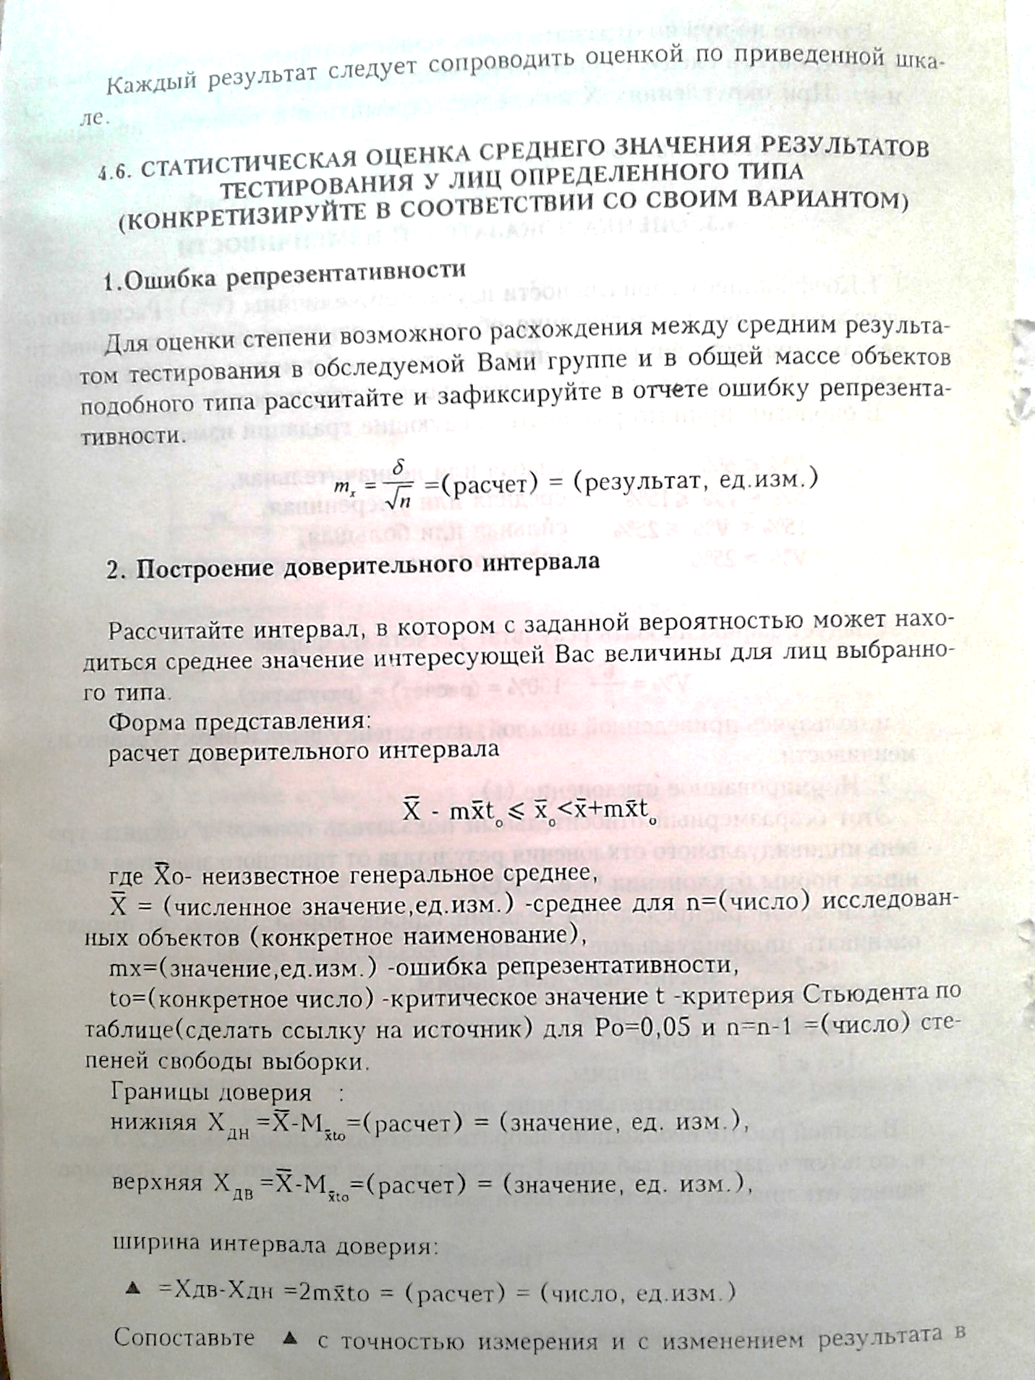

ширина интервала доверия:

▲ = Хдв – Хдн = 2m $\overline{x}t_{o}$ = (расчёт) = (число, ед.изм.)

Сопоставьте ▲ с точностью измерения и с измерением результата в избранном тесте, которое Вы считаете существенным. Дайте конкретные предложения о мерах сужения (если это необходимо).

1. **ВЫВОДЫ ПО КОНТРОЛЬНОЙ РАБОТЕ №1**

1. Очень кратко охарактеризуйте результат первичной обработки результатов тестирования (форма распределения, мода, медиана, параметры).

2. Дайте оценку выявленной изменчивости результатов, сопроводив её положительной причиной наличия зафиксированного Вами уровня.

3. Приведите соображения по среднему значению результатов в тесте применительно ко всем объектам избранного вам типа. Отметьте достаточность (или недостаточность) объёма выборочных данных, которыми Вы располагаете.

4. Приведите соображения, которые появились у Вас в ходе выполнения работы, по поводу удачности (или неудачности) выбора тестового упражнения.

5. Опираясь на нормальный закон распределения, приведите оценочную шкалу для оценки результатов тестирования (в абсолютных значениях результата). Т.е. определите зоны результатов: значительно ниже среднего, ниже среднего, средний, выше среднего, значительно выше среднего.